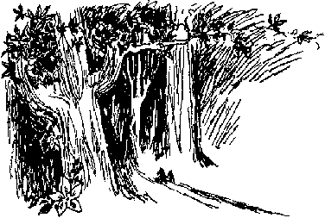 Это было, должно быть, после обеда где-то в конце августа. Муми-тролль и его мама пришли в самую глухую чащу дремучего бора. Среди деревьев царила мертвая тишина и было так сумеречно, словно сумерки уже наступили. Повсюду, там и тут, росли гигантские цветы, светившие своим собственным светом, подобно мерцающим лампочкам, а в самой глубине лесной чащи, среди теней шевелились какие-то мелкие бледно-зеленые точки. - Светлячки, - сказала мама Муми-тролля. Но у них не было времени останавливаться, чтобы как следует разглядеть насекомых. Вообще-то Муми-тролль с мамой разгуливали по лесу в поисках уютного и теплого местечка, где можно было бы выстроить дом, чтобы забраться туда, когда наступит зима. Муми-тролли совершенно не выносят холода, так что дом должен был быть готов самое позднее в октябре. И вот они брели все дальше и дальше, углубляясь в тишину и темноту. Муми-троллю постепенно становилось все страшнее, и он шепотом спросил маму, нет ли здесь каких-нибудь страшных хищников. - Едва ли, - ответила она, - но, может, лучше нам пойти чуточку быстрее. Впрочем, мы так малы, что, я надеюсь, нас даже не заметят в случае опасности. Внезапно Муми-тролль крепко схватил маму за лапу. Ему было так страшно, что его хвост стал торчком. - Смотри! - прошептал он. Из теней за деревом на них неотрывно смотрели чьи-то два глаза. Мама сначала испугалась, да-да, и она тоже, но потом успокоила сына: - Наверно, это очень маленький зверек. Погоди, я посвечу. Понимаешь, в темноте все кажется страшнее, чем на самом деле. И она сорвала одну из больших цветочных лампочек и осветила тень за деревом. Они увидели, что там в самом деле сидит очень маленький зверек, а вид у него вполне дружелюбный и чуточку испуганный. - Вот видишь! - сказала мама. - Кто вы такие? - спросил зверек. - Я - Муми-тролль,- ответил Муми-тролль, который уже успел снова стать храбрым. - А это - моя мама. Надеюсь, мы тебе не помешали? (Видно, что мама My ми-тролля научила его быть вежливым.) - Пожалуйста, не беспокойтесь, - ответил зверек. - Я сидел тут в страшной меланхолии и так хотел кого-нибудь встретить. Вы очень спешите? - Очень, - ответила мама Муми-тролля. - Мы как раз ищем хорошее, солнечное местечко, чтобы построить там дом. Но, может, ты хочешь пойти с нами?! - Еще бы мне не хотеть! - воскликнул маленький зверек и тут же подскочил к ним. - Я заблудился в лесу и не думал, что когда-нибудь снова увижу солнце!
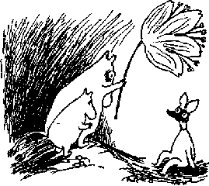
И вот они уже втроем пошли дальше, взяв с собой огромный тюльпан, чтобы освещать дорогу. Однако же тьма вокруг все больше и больше сгущалась. Цветы под деревьями светились уже не так ярко, а под конец угасли и самые последние из них. Впереди тускло мерцала черная вода, а воздух стал тяжелым и холодным. - Какой ужас! - сказал маленький зверек.- Это болото. Туда я боюсь идти. - Почему же? - спросила мама Муми-тролля. - А потому что там живет Большой Змей, - очень тихо, боязливо оглядываясь по сторонам, ответил маленький зверек. - Чепуха! - усмехнулся Муми-тролль, желая по казать, какой он храбрый. - Мы так малы, что нас, верно, и не заметят. Как же мы отыщем солнце, если побоимся перейти болото? Давай, пошли! - Только не очень далеко, - сказал маленький зверек. - И осторожно. Тут действуешь на свой собственный риск, - заметила мама. И вот они, как можно тише, стали перепрыгивать с кочки на кочку. Вокруг них в черной тине что-то пузырилось и шепталось, но, пока горел, подобно лампочке, тюльпан, они чувствовали себя спокойно. Один раз Муми-тролль поскользнулся и чуть было не упал, но в самый последний момент мама подхватила его.
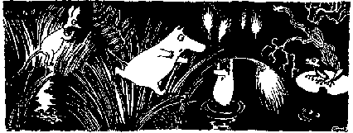
- Придется дальше плыть на лодке, - сказала она. - Ты совсем промочил ноги. Ясней ясного, что ты простудишься. И, вытащив из своей сумки пару сухих носков для сына, она перенесла его и маленького зверька на большой круглый лист белой кувшинки. Все трое, опустив в воду хвосты, словно весла, стали грести, плывя вперед по болоту. Под ними мелькали какие-то черноватые существа, сновавшие туда-сюда между корнями деревьев. Они плескались и ныряли, а над ними медленно, крадучись, проползал туман. Внезапно маленький зверек сказал: - Хочу домой! - Не бойся, зверюшка! - дрожащим голосом успокаивал его Муми-тролль. - Мы споем что-нибудь веселое и...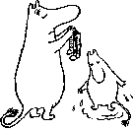 В тот же миг их тюльпан погас и стало совершенно темно. А из кромешной тьмы донеслось какое-то шипение, и они почувствовали, как лист кувшинки закачался. - Быстрее, быстрее! - закричала мама Муми-тролля. - Это плывет Большой Змей! Еще глубже засунув хвосты в воду, они стали грести изо всех сил так, что вокруг носа их лодки бурно заструилась вода. И вот они увидели злющего Змея, плывущего следом за ними, со свирепыми золотисто-желтыми глазами. Они гребли изо всех сил, но он настигал их и уже разинул свою пасть с длинным трепещущим языком. Муми-тролль закрыл руками глаза, закричал: "Мама!" - и застыл в ожидании, что его вот-вот съедят.
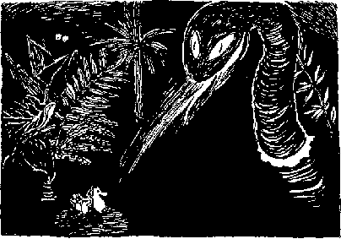
Но ничего такого не произошло. Тогда он осторожненько взглянул между пальцами. На самом же деле случилось нечто удивительное. Их тюльпан зажегся вновь, он раскрыл все свои лепестки, а в самой середине цветка встала девочка с ярко-голубыми распущенными волосами, доходившими ей до пят. Тюльпан светил все ярче и ярче. Змей замигал и, внезапно повернувшись, злобно шипя, скользнул вниз, в тину. Муми-тролль, его мама и маленький зверек были так взволнованы и удивлены, что долгое время не могли произнести ни слова. Наконец мама Муми-тролля торжественно сказала: - Огромное спасибо за помощь, прекрасная дама! А Муми-тролль поклонился ниже, чем всегда, потому что прекраснее девочки с голубыми волосами он никого в своей жизни не видел. - Вы все время живете в тюльпане? - застенчиво спросил маленький зверек. - Это мой дом, - ответила она. - Можешь называть меня Тюлиппа.(Tulipa - тюльпан (лат.).Здесь и далее - примечания переводчиков.) И они стали медленно грести, переплывая на другую сторону болота. Там плотной стеной росли папоротники, и под ними мама устроила для них гнездо во мху, чтобы все могли поспать. Муми-тролль лежал рядом с мамой, прислушиваясь к кваканью лягушек на болоте. Ночь была полна одиночества и каких-то странных звуков, и он долго не мог заснуть.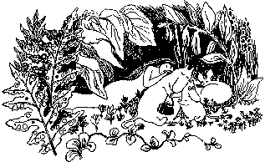 На следующее утро Тюлиппа уже шла впереди, а ее голубые волосы светились, словно ярчайшая лампа дневного света. Дорога поднималась все выше и выше, и наконец пред ними встала крутая обрывистая гора, такая высокая, что ей не видно было конца. - Там, наверху, пожалуй, солнце, - мечтательно- тоскливо произнес маленький зверек. - Я так ужасно мерзну. - Я тоже, - подхватил Муми-тролль. И чихнул. - Так я и думала, - огорчилась мама. - Теперь ты простужен. Будь добр, сядь сюда, пока я разведу костер. Притащив гигантскую кучу сухих ветвей, она зажгла их с помощью искры от голубых волос Тюлиппы. Они сидели все четверо, глядя в огонь, пока мама Муми-тролля рассказывала им разные истории. Она рассказывала о том, что, когда была маленькой, муми-троллям не нужно было бродить по мрачным лесам и болотам в поисках местечка для жилья. В то время муми-тролли жили вместе с домашними троллями у людей, большей частью за печками. - Кое-кто из нас еще и сейчас живет там, - сказала мама Муми-тролля. - Разумеется, там, где еще есть печки. Но там, где паровое отопление, мы не уживаемся. - А люди знали, что вы ютитесь за печками? - спросил Муми-тролль.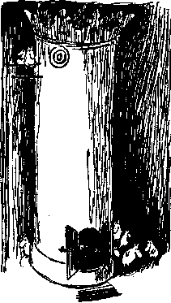 - Кое-кто знал, - сказала мама. - Оставаясь одни в доме, они ощущали наше присутствие, когда порой обдавало сквозняком их затылки. - Расскажи что-нибудь о папе, - попросил Му- ми-тролль. - Это был необыкновенный муми-тролль, - задумчиво и печально сказала мама. - Он всегда хотел куда-то бежать и переселяться от одной печки к другой. Он никогда нигде не уживался. А потом исчез - отправился в путешествие с хатифнаттами, этими маленькими странниками. - А это что за народец? - спросил маленький зверек. - Этакие мелкие волшебные зверюшки, - объяснила мама Муми-тролля. - Большей частью они невидимки. Иногда они поселяются под половицами у людей, и слышно, как они крадутся там по вечерам, когда в доме все затихает. Но чаще они бродят по свету, нигде не останавливаясь, ни о чем не заботясь. Никогда нельзя сказать, весел хатифнатт или зол, печален он или удивлен. Я уверена, что у него вообще нет никаких чувств. - А что, папа стал теперь хатифнаттом? - спросил Муми-тролль. - Нет, конечно нет! - ответила мама. - Неужели не понятно, что они обманом увлекли его с со бой? - Вот бы нам в один прекрасный день встретить его! - воскликнула Тюлиппа. - Он бы, верно, обрадовался? - Конечно, - ответила мама Муми-тролля. - Но этому, пожалуй, не бывать. И она заплакала так горько, что все остальные начали всхлипывать вместе с ней. А плача, вспомнили множество других, тоже очень горестных вещей, и тогда заплакали еще сильнее. Тюлиппа поблекла от огорчения, и лицо ее стало совершенно матовым. Они плакали уже довольно долго, как вдруг услыхали чей-то голос, который строго спросил: - Чего вы там воете внизу? Они резко оборвали плач и стали оглядываться по сторонам, но так и не смогли обнаружить того, кто с ними заговорил. Но тут с горного склона, болтаясь во все стороны, стала спускаться вниз веревочная лестница. А высоко наверху какой-то пожилой господин высунул голову из дверцы в скале. - Ну?! - снова закричал он.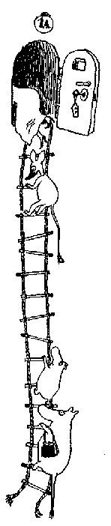 - Извините, - сказала Тюлиппа и сделала реверанс. - Понимаете, любезный господин, все на самом деле очень грустно. Папа Муми-тролля куда-то исчез, а мы мерзнем и не можем перевалить через эту гору, чтобы найти солнце, и нам негде жить. - Вот как! - произнес пожилой господин. - Тогда вы все можете подняться ко мне. Лучше моих солнечных лучей не придумаешь. Вскарабкаться по веревочной лестнице было довольно трудно, особенно для Муми-тролля и его мамы, ведь у них были такие коротенькие лапы! - А теперь вытрите лапы, - при казал им пожилой господин, подтягивая следом за ними вверх лестницу. Потом он хорошенько запер дверь, чтобы в гору не просочилась какая-нибудь опасность. Все влезли на эскалатор, который въехал вместе с ними прямо в недра горы. - Вы уверены, что можно положиться на этого господина? - прошептал маленький зверек. - Вспомните, что тут действуешь на свой собственный риск. И зверек, съежившись, спрятался за спиной мамы Муми-тролля. Тут в глаза им ударил яркий свет, и эскалатор въехал прямо в удивительнейшую местность. Им открылся чудесный ландшафт. Деревья искрились красками и ломились от невиданных фруктов и цветов, а под ними в траве простирались ослепительно белые заснеженные лужайки. - Привет! - воскликнул Муми-тролль и побежал, чтобы слепить снежок. - Осторожно, он холодный! - закричала ему мама. Но, погрузив руки в снег, он понял, что это вовсе не снег, а стекло. А зеленая трава, треснувшая под его лапами, была сделана из тонкой сахарной пряжи. Повсюду вдоль и поперек, как попало, текли по лугам разноцветные ручьи, пенясь и журча над золотистым песком дна. - Зеленый лимонад! - закричал маленький зверек, наклонившись к ручью, чтобы напиться. - Это вовсе не вода, это лимонад! Мама же Муми-тролля подошла прямо к совершенно белому ручью, потому что она всегда очень любила молоко. (Это свойственно большинству муми-троллей, по крайней мере, когда они становятся чуточку старше.) Тюлиппа бегала от одного дерева к другому, набирая полные охапки карамелек и плиток шоколада. А стоило ей сорвать хоть один из сверкающих фруктов, как на его месте тотчас вырастал новый. Забыв все свои огорчения, они бежали все дальше и дальше в глубь заколдованного сада. Пожилой господин медленно шел за ними и, казалось, был очень доволен. - Все это я сделал сам, - сказал он. - И солнце тоже. И когда они внимательно поглядели на солнце, то заметили, что оно и в самом деле не настоящее, а всего лишь огромная лампа с бахромой из золоченой бумаги. - Вот как! - разочарованно произнес маленький зверек. - А я-то думал, это настоящее солнце. Теперь я вижу, что оно светит чуточку искусственно. - Ничего не поделаешь, лучше не получилось, - огорчился пожилой господин. - Но уж садом-то вы довольны?
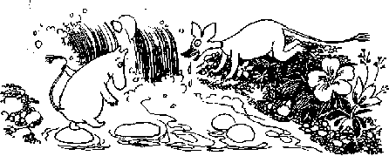
- Конечно, конечно, - выпалил Муми-тролль, который как раз занимался тем, что поедал мелкие камешки (правда, они были сделаны из марципанов). - Если захотите тут остаться, я построю вам дом из высоченного торта, - сказал пожилой господин. - Мне иногда бывает скучно в одиночестве. - Это было бы очень мило с вашей стороны,- сказала мама Муми-тролля, - но, если вы не обидитесь, нам, пожалуй, придется продолжить путь. Мы как раз собираемся построить себе дом там, где светит настоящее солнце. - Нет, останемся здесь! - закричали в один голос Муми-тролль, маленький зверек и Тюлиппа. - Хорошо, хорошо, детки, - успокоила их мама Муми-тролля. - Там видно будет.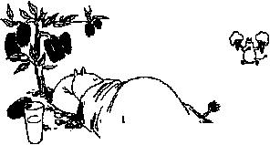 И легла спать под деревом, на котором росли шоколадки. Проснувшись, она услыхала ужасные жалобные стоны и тотчас поняла, что это у ее Муми-тролля заболел живот (с ним это случалось довольно часто). От всего, что съел Муми-тролль, животик его раздулся, стал совершенно круглым и страшно болел. Рядом с ним сидел маленький зверек, у которого от всех съеденных им карамелек заболели зубы, и стонал еще громче, чем Муми-тролль. Мама Муми-тролля не стала браниться, а, вытащив из своей сумки два разных порошка, дала каждому тот, который был ему нужен. А потом спросила пожилого господина, нет ли у него какого-нибудь бассейна с вкусной горячей кашей. - Нет, к сожалению, нет, - ответил он. - Но зато есть один со взбитыми сливками, а один с мармеладом. - Гм, - хмыкнула мама. - Теперь вы сами видите, что им нужна настоящая горячая пища. Где Тюлиппа? - Она говорит, что не может заснуть, так как солнце никогда не заходит, - огорченно сказал пожилой господин. - Как грустно, что вам у меня не нравится! - Мы вернемся, - утешила его мама Муми-тролля. - Но нам надо, пожалуй, выйти на свежий воздух. И взяв лапки Муми-тролля и маленького зверька, она позвала Тюлиппу. - Может, вам лучше воспользоваться горкой для катания, - вежливо предложил пожилой господин. - Она тянется наискосок через гору и выходит прямо к солнцу. - Да, спасибо, - сказала мама Муми-тролля. - Тогда до свидания! - Тогда до свидания, - попрощалась и Тюлиппа.
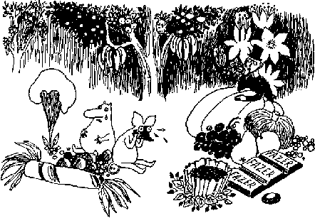
(Муми-тролль и маленький зверек ничего сказать не могли, потому что им было ужасно худо.) - Ну что ж, как вам угодно, - ответил пожилой господин. И они с головокружительной быстротой помчались с горки для катания. А когда вышли с другой стороны горы, голова у них шла кругом и они долгое время сидели на земле, приходя в себя. А потом стали оглядываться по сторонам. Перед ними, сверкая на солнце, расстилался океан. - Хочу купаться! - закричал Муми-тролль, потому что чувствовал себя уже вполне сносно. - И я тоже, - пискнул маленький зверек. Они впрыгнули прямо в солнечную полосу на воде. Тюлиппа подвязала волосы так, чтобы вода не потушила их совсем, и осторожно влезла в воду. - Уф, как холодно, - пробормотала она. - Не сидите слишком долго в воде! - крикнула мама Муми-тролля и легла, чтобы погреться на солнышке, - она по-прежнему чувствовала усталость.
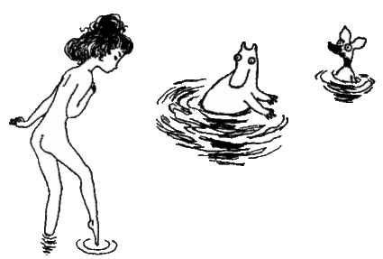
Вдруг, откуда, ни возьмись, появился муравьиный лев и стал расхаживать по песку, а потом злобно завопил: - Это мой берег! Убирайтесь отсюда! - Вот еще, вовсе он не твой, - ответила мама. - Вот так!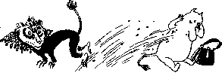 Тогда лев начал рыть песок задними лапами и кидать его маме в глаза, он рыл песок задними лапами, он швырял его до тех пор, пока мама уже ничего не могла видеть, он подкрадывался к ней все ближе и ближе, а потом внезапно стал зарываться в песок, да так, что яма вокруг него становилась все глубже и глубже. И вот уже на дне ямы виднелись только его глаза, а он все продолжал швырять песком в маму Муми-тролля. Она начала уже соскальзывать в эту воронку и отчаянно боролась, пытаясь снова подняться наверх. - Помогите, помогите! - кричала она, выплевывая песок. - Спасите меня!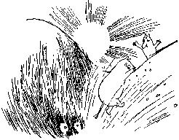 Муми-тролль услыхал ее крик и ринулся из воды на берег. Ему удалось схватить маму за уши, и он, надрываясь и ругая на чем свет стоит муравьиного льва, начал вытаскивать ее из ямы. Подбежавшие Тюлиппа и маленький зверек помогли ему, и им удалось в конце концов перекинуть маму через край ямы и спасти ее. (А муравьиный лев теперь уже от злости продолжал зарываться все глубже и глубже, и никто так и не знает, выбрался он когда-нибудь наверх или нет.) Прошло немало времени, пока все избавились от песка, залепившего им глаза, и немного успокоились. Но им уже расхотелось купаться, и они продолжили путь вдоль морского берега в поисках лодки. Солнце уже начало садиться, и за горизонтом собирались грозные черные тучи. Казалось, вот-вот начнется буря. Вдруг они увидели вдали множество каких-то фигурок, которые так и кишели на берегу. То были какие-то маленькие блеклые существа, пытавшиеся столкнуть в воду парусную лодку. Мама Муми-тролля долго разглядывала их издалека, а потом громко воскликнула: - Это же странники! Это - хатифнатты! - И бросилась бежать к ним во всю прыть.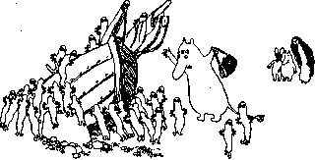 Когда подоспели Муми-тролль, маленький зверек и Тюлиппа, мама, необычайно взволнованная, стояла в толпе хатифнаттов (таких маленьких, что они едва доставали ей до пояса), и разговаривала с ними, и задавала вопросы, и размахивала руками. Она все снова и снова спрашивала, правда ли, что они не видели папу Муми-тролля. Но хатифнатты только мельком поглядывали на нее своими круглыми бесцветными глазками и продолжали сталкивать в воду парусную лодку. - Ах! - воскликнула мама. - А я ведь в спешке совершенно забыла, что они не могут ни говорить, ни слышать! И она нарисовала на песке портрет красавца муми-тролля, а рядом - большой вопросительный знак. Но хатифнатты не обращали на нее ни малейшего внимания, им удалось столкнуть лодку в море, и они уже поднимали паруса. (Вполне возможно, что они вообще не поняли, о чем она спрашивала, ведь хатифнатты очень глупы.) Темные тучи поднялись еще выше, и по морю заходили волны. - Остается одно: плыть вместе с ними, - сказала тогда мама Муми-тролля. - Берег кажется мрачным, пустынным, а у меня нет ни малейшего желания встретить еще одного муравьиного льва. Прыгайте в лодку, детки! - Да, но не на свой же собственный риск, - про бормотал маленький зверек, залезая все же на борт следом за своими спутниками. Лодка вышла в море; у руля стоял хатифнатт. Небо темнело все сильнее и сильнее, гребни волн покрывались белой пеной, а вдали глухо гремел гром. Развевающиеся на ветру волосы Тюлиппы отливали слабым-слабым светом. - Мне снова страшно, - сказал маленький зверек. - Я, пожалуй, раскаиваюсь, что поплыл вместе с вами. - Чепуха! - воскликнул Муми-тролль, но тут же утратил желание произнести еще хоть слово и сполз вниз, к маме. Время от времени на лодку накатывалась новая волна, которая была еще выше прежней, и брызги летели через штевень. Лодка, распустив паруса, неслась вперед с невероятной быстротой. Иногда они видели проносившуюся мимо танцующую на гребнях волн русалку. А иногда пред ними мелькала целая стая крошечных морских троллей. Все сильнее гремел гром, а молнии то тут, то там наискосок прорезали небо. - На меня еще и морская болезнь напала, - сказал маленький зверек. Его начало рвать, а мама Муми-тролля держала над бортом его голову.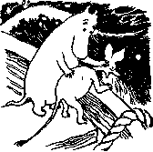 Солнце давно уже зашло, но при свете молний они заметили морского тролля, пытавшегося плыть вровень с лодкой. - Привет! - закричал сквозь бурю Муми-тролль, желая показать, что он ни капельки не боится. - Привет, привет! - ответил морской тролль. - Похоже, ты мне родственник! - Хорошо бы! - вежливо воскликнул Муми- тролль. (Но подумал, что если морокой тролль ему и родственник, то, пожалуй, очень дальний; ведь муми- тролли гораздо знатнее, чем морские тролли.) - Прыгай в лодку! - закричала морскому троллю Тюлиппа. - А не то тебе не уплыть вместе с нами! Морской тролль перепрыгнул через край лодки и отряхнулся, как пес. - Прекрасная погода, - сказал он, разбрызгивая воду во все стороны. - Куда вы плывете? - Все равно куда, только бы выйти на берег, - жалобно пискнул маленький зверек, совершенно по зеленевший от морской болезни. - Тогда лучше мне стать ненадолго у руля, - сказал морской тролль. - При таком курсе вы въедете прямо в океан. И оттолкнув хатифнатта, стоявшего у руля, он укрепил мачту штагом (Канат от верхней части мачты или стеньги до носа, удерживающий мачту от падения назад). Удивительно, насколько лучше пошло дело, когда с ними в лодке оказался морской тролль. Лодка весело неслась по морю, а иногда высоко подпрыгивала на гребнях волн. Маленький зверек чуть повеселел, а Муми-тролль просто кричал от восторга. И только хатифнатты, сидя в лодке, равнодушно смотрели вдаль, на линию горизонта. Им было все безразлично и хотелось лишь плыть да плыть, все вперед, от одного незнакомого места к другому. - Я знаю одну прекрасную гавань, - сказал морской тролль. - Но вход в нее невероятно узок, и лишь такие превосходные мореходы, как я, могут провести туда лодку. Громко захохотав, он заставил лодку совершить гигантский прыжок над волнами. И тут они увидели, что из моря, под скрещивающимися молниями, вырастает берег. Маме Муми-тролля он показался диким и мрачным. - Есть там какая-нибудь еда? - спросила мама. - Там есть все что душе угодно, - ответил морской тролль. - А теперь держитесь, потому что мы вплываем прямо в гавань! В тот же миг лодка ринулась в черное ущелье, где буря завывала меж горными склонами гигантской высоты. Море омывало белой пеной скалы, и казалось, словно лодка несется прямо на них. Но она легко, будто птица, влетела в большую гавань, где прозрачная вода была зеленоватой и спокойной, как в лагуне. - Слава Богу, - сказала мама, не очень-то надеявшаяся на морского тролля. - Здесь довольно уютно. - Кому что нравится, - заметил морской тролль. - Я больше всего люблю, когда штормит. Лучше мне снова отправиться в море, пока волны не успокоились. И, кувыркнувшись вниз, он исчез за бортом. Увидев перед собой незнакомый берег, хатифнатты оживились, некоторые начали укреплять слабые паруса, а другие вытащили весла и стали усердно грести к цветущим зеленым берегам. Лодка причалила к прибрежному лугу, усеянному полевыми цветами, и Муми-тролль выскочил на берег с чалкой в руках.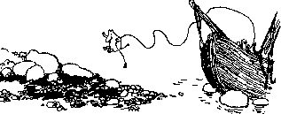 - Поклонись и поблагодари хатифнаттов за путешествие, - велела мама Муми-троллю. И он низко поклонился, а маленький зверек в знак благодарности замахал хвостиком. - Большое спасибо, - поблагодарили хатифнаттов и мама Муми-тролля с Тюлиппой, приседая до самой земли. Но когда они снова подняли головы, хатифнатты уже исчезли. - Они, верно, сделались невидимками, - предположил маленький зверек. - Чудной народец! И вот они, все четверо, пошли среди цветов. Солнце начало подниматься, и в его лучах сверкала и блестела на солнце роса. - Как хотелось бы мне здесь жить, - сказала Тюлиппа. - Эти цветы еще красивее, чем мой старый тюльпан. Кроме того, он не очень-то подходит по цвету к моим волосам. - Смотрите, дом из чистого золота! - воскликнул внезапно маленький зверек, указывая пальцем на середину луга. Там стояла высокая башня, и солнце отражалось в длинных рядах ее окон. Верхний этаж был весь застеклен, и солнечные лучи сверкали в окнах, словно пылающее багрово-красное золото. - Интересно, кто там живет? - спросила мама. - Может, слишком рано будить хозяев? - Но я так ужасно хочу есть, - сказал Муми- тролль. - И я тоже, - произнесли в один голос маленький зверек и Тюлиппа. И все вместе посмотрели на маму Муми-тролля. - Ну тогда ладно, - решилась она и, подойдя к башне, постучала. Немного погодя окошечко в воротах отворилось и оттуда выглянул мальчик с ярко-рыжими волосами. - Вы потерпели кораблекрушение? - спросил он. - Почти что так, - ответила мама Муми-тролля. - Но то, что мы голодны, - это точно. Тогда мальчик распахнул ворота настежь и пригласил их войти: - Пожалуйста!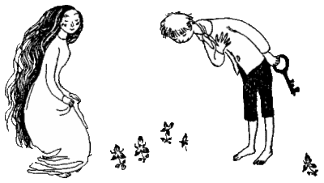 А увидев Тюлиппу, низко поклонился, потому что никогда прежде в жизни не видел таких красивых голубых волос. И Тюлиппа поклонилась так же низко, потому что и ей его рыжие волосы показались восхитительными. И они все вместе поднялись следом за ним по винтовой лестнице на самый верх застекленной башни, откуда открывался со всех сторон вид на море. Посреди башни стояло на столе огромное блюдо с дымящимся морским пудингом. - Это в самом деле для нас? - спросила мама Муми-тролля. - Ясное дело, - ответил мальчик. - Во время бури я всегда наблюдаю за морем и всех, кому удается спастиbсь в моей гавани, приглашаю отведать мой морской пудинг. Так было всегда.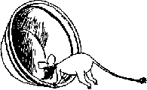 Тут они уселись за стол, и вскоре блюдо опустело. (Маленький зверек, который иногда отличался не очень изящными манерами, залез вместе с блюдом под стол и вылизал его там дочиста.) - Огромное спасибо! - поблагодарила мальчика мама Муми-тролля. - Думаю, немало спасенных ели такой пудинг в твоей башне. - Ну да, - ответил мальчик. - Со всех краев света: снусмумрики, морские привидения, разные мелкие ползучки и взрослые, снорки и хемули. А иногда кое-кто из рыб - морских чертей. - А тебе случайно не доводилось встречать других муми-троллей? - спросила мама. Она была так взволнована, что голос ее дрожал. - Да нет, довелось увидеть одного... - ответил мальчик. - Это было в понедельник после циклона. - Неужели это был папа! Не может быть! - воскликнул Муми-тролль. - Есть у него привычка прятать хвост в карман? - Да, есть, - ответил мальчик. - Я это особенно запомнил, до того это было забавно...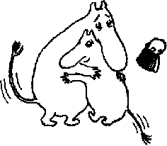 Тут Муми-тролль и его мама так обрадовались, что упали друг другу в объятия, а маленький зверек прыгал и кричал "ура!". - Куда же он ушел? - спросила мама Муми- тролля. - Говорил он что-нибудь важное? Где он? Как он поживает? - Прекрасно, - ответил мальчик. - Он отправился на юг. - Тогда нам нужно тотчас последовать за ним, - сказала мама Муми-тролля. - Может, мы нагоним его. Поскорее, малыши! Где моя сумка? И она ринулась вниз по винтовой лестнице так быстро, что они едва поспевали за ней. - Подождите! - закричал мальчик. - Подождите немножко! Он нагнал их в воротах. - Извини, что мы как следует не попрощались, - сказала мама Муми-тролля, подпрыгивая от нетерпения. - Но ты ведь понимаешь... - Да я не о том, - возразил мальчик и покраснел так, что щеки его стали почти такого же цвета, как и волосы. - Я только думал... Я считаю, нельзя ли... - Ну давай, выкладывай уж все до конца, - сказала мама Муми-тролля. - Тюлиппа, - произнес мальчик. - Прекрасная Тюлиппа, у тебя, верно, нет желания остаться здесь, со мной? - Почему же нет! Охотно, - тут же радостно согласилась Тюлиппа. - Я все время сидела там, наверху, и думала, как прекрасно могли бы мои волосы светить мореходам в твоей стеклянной башне. И я замечательно умею готовить морской пудинг... Но тут она чуточку испугалась и посмотрела на маму Муми-тролля. - Конечно, я бы страшно хотела помочь вам в поисках... - И она осеклась. - О, мы наверняка справимся и сами, - ответила мама. - Мы пошлем вам обоим письмо и расскажем, как все было... Тогда все обнялись на прощание и Муми-тролль со своей мамой и маленьким зверьком продолжили путь к югу. Целый день шли они по цветущим полям и лугам, которые Муми-троллю хотелось бы как следует разглядеть. Но мама торопилась и не позволяла ему останавливаться. - Видели вы когда-нибудь такие удивительные де ревья? - спросил маленький зверек. - С таким ужасно длинным стволом и совсем маленькой метелкой на верхушке. Мне кажется, у этих деревьев очень глупый вид. - Это у тебя глупый вид, - сказала мама Муми-тролля, потому что она нервничала. - Эти деревья называются пальмами и они всегда такие. - Пальмы так пальмы, - уязвленно заметил маленький зверек. Ближе к полудню стало очень жарко. Растения повсюду поникли, а солнце светило каким-то жутким красным светом. Хотя муми-тролли обожают тепло, они чувствовали себя как-то очень вяло и охотно прилегли бы отдохнуть под одним из высоких, росших везде кактусов. Но у мамы Муми-тролля не было желания останавливаться, пока они не найдут каких-либо следов папы. Они шли все время прямо на юг и продолжали свой путь, хотя уже начало смеркаться. Внезапно маленький зверек остановился, прислушиваясь. - Кто это крадется и топчется вокруг нас? - спросил он. Но тут все поняли, что это шепчутся и шелестят листья. - Это всего лишь дождь, - сказала мама Муми- тролля. - Теперь, хочешь не хочешь, придется залезть под кактусы. Дождь шел всю ночь, а утром он полил как из ведра. Все было серым и беспросветным, когда они выглянули из-под кактусов. - Ничего не поделаешь, придется идти дальше, - сказала мама Муми-тролля. - Но сейчас я вам что-то дам. Я приберегла это на случай крайней необходимости. И она вытащила из сумки большой шоколадный пряник, который захватила с собой из удивительного сада пожилого господина. Разломав его пополам, она оделила поровну и зверька, и сына. - А себе ты ничего не оставила? - спросил Муми-тролль. - Нет, - ответила мама. - Я не люблю шоколад. И они пошли дальше под проливным дождем. Они шли целый день и назавтра тоже. Единственное, что им досталось из еды, были вымокшие насквозь корешки и немного фиников. На третий день дождь полил еще сильнее, чем прежде, и каждый маленький ручеек превратился в пенящуюся бурную речку. Все труднее и труднее становилось пробиваться вперед. Вода непрерывно поднималась, а в конце концов им пришлось взобраться на невысокую горушку, чтобы их не унесли потоки воды. Там они и сидели, глядя, как все ближе и ближе подступают к ним бурные водовороты, и чувствуя, что все они начинают простуживаться - и мама, и Муми-тролль, и маленький зверек. Вокруг плавали мебель, и дома, и высокие деревья, которые принесло с собой наводнение. - Мне кажется, я снова хочу домой! - заявил маленький зверек. А Муми-тролль и его мама неожиданно заметили в воде нечто удивительное; оно приближалось к ним, танцуя и кружась.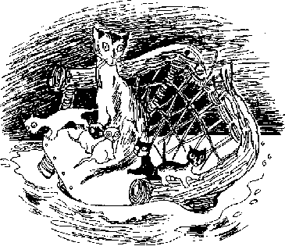 - Потерпевшие кораблекрушение! - закричал Муми-тролль, у которого были очень зоркие глаза. - Целая семья! Мама, мы должны их спасти! Это было мягкое кресло, которое, качаясь на волнах, плыло им навстречу. Иногда оно застревало в верхушках деревьев, торчавших над головой, но бурные течения тут же освобождали его из плена и гнали дальше. В кресле сидела мокрая кошка в окружении пяти таких же мокрых котят. - Несчастная мать! - воскликнула мама Муми- тролля, вбежав по пояс в воду. - Держите меня, я попробую зацепить кресло хвостом! Муми-тролль крепко ухватился за маму, а маленький зверек был так взбудоражен, что даже не смог ничего сделать. Но тут мягкое кресло закружилось в водовороте, и мама Муми-тролля с быстротой молнии обхватила хвостом одну из его ручек и притянула кресло к себе. - Эй, привет! - закричала она. - Эй, привет! - закричал Муми-тролль. - Привет, привет! - пропищал маленький зверек. - Не отпускай кресло! Кресло медленно повернулось к горушке, а тут подоспела спасительная волна и выбросила его наверх, на берег. Кошка стала хватать котят одного за другим за шкирку и складывать их рядами на просушку.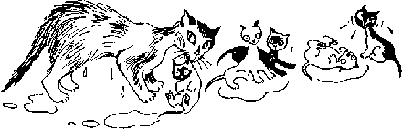 - Спасибо за доброту и за помощь! - поблагодарила она. - Хуже этого со мной никогда ничего не случалось. Черт возьми! И она стала облизывать своих детей. - Мне кажется, небо светлеет! - сказал маленький зверек, который хотел направить мысли своих спутников в другую сторону. (Он стыдился того, что так и не участвовал в спасении кошачьего семейства.) И вправду - тучи рассеялись и прямо на землю спустился солнечный луч, за ним - другой, и вдруг над гигантской, дышащей паром водной гладью засияло солнце. - Ура! - закричал Муми-тролль. - Вот увидите, теперь все уладится. Налетел легкий ветерок и прогнал прочь тучи, обдувая тяжелые от дождя верхушки деревьев. Потревоженная вода успокоилась, где-то запела птичка, а кошка замурлыкала на солнце. - Теперь мы можем продолжить путь, - решительно сказала мама Муми-тролля. - Нам нельзя ждать, пока схлынет вода. Садитесь в кресло, дети, а я столкну его в море. - А я, пожалуй, останусь здесь, - зевнув, сказала кошка. - Незачем поднимать шум по пустякам.А когда земля высохнет, я снова отправлюсь домой. Пятеро ее котят, приободрившихся на солнышке, сели и тоже зевнули, как и их мамаша. Наконец мама Муми-тролля столкнула кресло с берега. - Осторожно! - попросил ее маленький зверек. Сидя на спинке кресла, он оглядывался по сторонам; ему пришло в голову, что они наверняка смогут найти какую-нибудь драгоценность, которая плавает в воде после наводнения. Например, шкатулку, полную бриллиантов. А почему бы и нет? Он зорко смотрел вдаль, а увидев в море что-то блестящее, громко и возбужденно воскликнул: - Плывите туда! Там что-то блестящее! Видите, как сверкает! - Мы не успеем выудить все, что плавает во круг, - сказала мама Муми-тролля, но все же под гребла туда, так как была доброй мамой. - Это всего лишь старая бутылка, - разочарован но произнес маленький зверек, вытащив ее с помощью хвоста. - И ничего хорошего в ней тоже нет, - добавил Муми-тролль. - Разве вы не видите? - серьезно спросила мама. - Это нечто очень примечательное. Это почтовая бутылка. В ней лежит письмо. Кто-то терпит бедствие. И, вытащив из сумки пробочник, она откупорила бутылку. Дрожащими лапами расправила она письмо у себя на коленях и громко прочитала: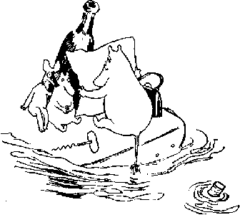 "Добрейший! Ты, кто нашел это письмо! Сделай все, что можешь, чтобы спасти меня! Мой чудесный дом унесло наводнение, а я сижу, одинокий, голодный и замерзший, на дереве, меж тем как вода поднимается все выше и выше. Несчастный муми-тролль". - "Одинокий, голодный и замерзший", - повторила мама и заплакала. - О мой бедный маленький Муми-тролль, твой папа, верно, уже давным-давно утонул. - Не плачь, - сказал Муми-тролль. - Может, он еще сидит на своем дереве где-то совсем рядом. Вода- то опускается вовсю. В самом деле так оно и было. Тут и там уже торчали над водой вершины холмов, заборы и крыши домов, а птицы распевали во все горло. Кресло, медленно покачиваясь, плыло к возвышенности, где толпы народа бегали и суетились, вытаскивая из воды свои вещи.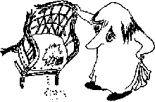 - Это мое кресло! - закричал огромный хемуль, собравший на берегу гору мебели из своего столового гарнитура. - Что вы себе воображаете, плавая по морю в моем кресле! - Ну и трухлявая же была эта лодка! - рассерженно сказала мама Муми-тролля, вылезая на берег. - Мне она не нужна за все блага мира! - Не раздражай его! - прошептал маленький зверек. - Он может укусить. - Ерунда! - отрезала мама Муми-тролля. - За мной, детки! И они пошли дальше вдоль берега, пока хемуль ощупывал мокрую обивку своего кресла. - Смотрите, - сказал Муми-тролль, указывая на какого-то господина Марабу, расхаживавшего по берегу и бранившегося с самим собой. - Интересно, что он-то потерял, - вид у него еще злее, чем у хемуля. - Будь тебе самому почти сто лет и потеряй ты очки, ты бы тоже не очень веселился, - сказал господин Марабу.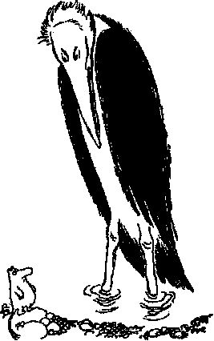 И, повернувшись к ним спиной, он продолжил поиски. - Пошли! - сказала мама. - Нам надо найти папу. Она взяла Муми-тролля и маленького зверька за лапки и поспешила дальше. Через некоторое время они увидели, что в траве, там, где отступила вода, что-то блестит. - Это точно бриллиант! - закричал маленький зверек. Но, посмотрев как следует, они увидели, что это всего-навсего лишь пара очков. - Это очки господина Марабу, правда, мама? - спросил Муми-тролль. - Наверняка, - ответила она. - Лучше всего тебе сбегать обратно и отдать их ему. Он обрадуется. Но поспеши, ведь твой бедный папа сидит где-то голодный, промокший и совершенно одинокий. Муми-тролль помчался изо всех сил на своих коротеньких лапках и уже издалека увидел господина Марабу, рывшегося в тине. - Эй-эй! - закричал он. - Вот ваши очки, дядюшка! - Нет, в самом деле! - воскликнул откровенно обрадовавшийся господин Марабу. - Может, ты все-таки не такой уж несносный маленький детеныш, вокруг которого все пляшут!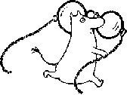 И, надев очки, стал вертеть головой во все стороны. - Ну, я, пожалуй, пойду, - сказал Муми-тролль. - Мы ведь тоже ищем... - Вот как, вот как! - ласково откликнулся господин Марабу. - Что же ищете вы? - Моего папу, - ответил Муми-тролль. - Он сидит где-то на самой верхушке дерева. Господин Марабу немного поразмыслил, а потом решительно сказал: - Одним вам никогда не справиться. Но я помогу вам, раз ты нашел мои очки. С чрезвычайной осторожностью схватив клювом Муми-тролля, он посадил его на спину, несколько раз взмахнул крыльями и поплыл в воздухе над берегом. Муми-тролль никогда прежде не летал, и ему показалось, что летать - очень весело и чуточку страшно. Он был очень горд, когда господин Марабу приземлился рядом с мамой и маленьким зверьком. - Я к вашим услугам, фру!(Госпожа (швед.)) - сказал господин Марабу и поклонился маме Муми-тролля. - Если вы, господа, сядете мне на спину, мы тотчас же отправимся на поиски. Сначала он поднял клювом и посадил себе на спину маму, а потом маленького зверька, который не переставая визжал от возбуждения. - Держитесь крепче! - посоветовал господин Марабу. - Сейчас мы полетим над водой. - Это, верно, самое удивительное из всех наших приключений, - сказала мама Муми-тролля. - И летать вовсе не так страшно, как я прежде думала. Смотрите во все стороны, может, увидите папу!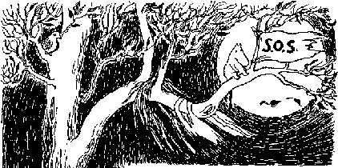 Господин Марабу описывал большие круги в воздухе, чуточку опускаясь над вершиной каждого дерева. Толпы народа сидели среди ветвей, но того, кого искали, нигде не было. - Эту малышню я спасу позднее, - пообещал господин Марабу, приятно оживленный своей спасательной экспедицией. Он долго летал взад-вперед над водой, пока солнце не село и все кругом не показалось уже совершенно безнадежным. И вдруг мама Муми-тролля закричала: - Вот он! И стала так безумно размахивать лапами, что чуть не свалилась вниз. - Папа! - неистово заорал Муми-тролль. А маленький зверек закричал вместе с ним за компанию. На одной из самых высоких ветвей громадного дерева сидел мокрый и печальный муми-тролль, не спуская глаз с водной глади. Рядом с ним развевался флаг терпящего бедствие, "SOS". Папа был так удивлен и обрадован, когда господин Марабу опустился на дерево со всем его семейством, которое тут же перебралось на ветки, что утратил дар речи. - Теперь мы никогда больше не расстанемся, - всхлипнула мама Муми-тролля, обнимая мужа. - Как ты? Ты не простудился? Где ты был все это время? Какой дом ты построил? Он красивый? Ты часто думал о нас? - Дом, к сожалению, был очень красив, - ответил папа Мую Муми-тролля, его папу с мамой и маленького зверька. Быстро распростившись с ними, он снова взмыл над водой. - Добрый вечер! - приветствовали муми-троллей и маленького зверька два морских черта, которые зажгли этот костер. - Добро пожаловать, присаживайтесь к костру, суп скоро будет готов! - Большое спасибо! - поблагодарил их папа Муми-тролля. - Вы даже не представляете, какой чудесный дом был у меня до наводнения. Я строил его собственными руками, без всякой помощи. Но если у меня будет новый дом, добро пожаловать когда вам вздумается. - А сколько там было комнат? - спросил маленький зверек. - Три, - ответил папа Муми-тролля. - Одна - небесно-голубая, одна - солнечно-золотистая и одна - в крапинку. А еще одна, гот костер. - Добро пожаловать, присаживайтесь к костру, суп скоро будет готов! - Большое спасибо! - поблагодарил их папа Муми-тролля. - Вы даже не представляете, какой чудесный дом был у меня до наводнения. Я строил его собственными руками, без всякой помощи. Но если у меня будет новый дом, добро пожаловать когда вам вздумается. - А сколько там было комнат? - спросил маленький зверек. - Три, - ответил папа Муми-тролля. - Одна - небесно-голубая, одна - солнечно-золотистая и одна - в крапинку. А еще одна, гостевая мансарда, на верху - для тебя, маленький зверек. - Ты и вправду думал, что мы тоже будем жить там? - спросила обрадованная мама Муми-тролля. - Конечно, - ответил он. - Я искал вас всегда и повсюду. Никогда не мог я забыть нашу дорогую старую печку. Так они и сидели, ели суп и рассказывали друг другу о пережитом до тех пор, пока не взошла луна, а костры на берегу не начали гаснуть. Тогда, одолживу морских чертей одеяло, они легли рядышком, накрылись одеялом и заснули. На следующее утро вода на большом пространстве спала и все при солнечном свете настраивало на очень веселый лад. Маленький зверек плясал перед ними, от избытка счастья закрутив бантиком кончик хвоста. Они шли целый день, и где бы они ни проходили, везде было прекрасно, потому что после дождя распустились чудеснейшие цветы, а повсюду на деревьях появились цветы и фрукты. Стоило им чуточку потрясти дерево, как вокруг них на землю начинали падать фрукты. В конце концов они пришли в маленькую долину. Красивее им в тот день видеть ничего не довелось. И там, посреди зеленого луга, стоял дом, сильно напоминавший печь, очень красивый дом, выкрашенный голубой краской. - Это же мой дом! - вне себя от радости воскликнул папа. - Он приплыл сюда и стоит теперь здесь, в этой долине!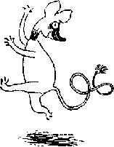 - Ура! - заорал маленький зверек. И все они ринулись вниз в долину, чтобы полюбоваться домом. Маленький зверек забрался даже на крышу и там заорал еще громче, потому что наверху, на дымовой трубе, висело ожерелье из настоящих жемчужин. Оно застряло там во время наводнения. - Теперь мы богаты! - кричал он. - Мы можем купить себе автомобиль и дом, который еще больше этого! - Нет! - сказала мама Муми-тролля.- Этот дом - самый красивый на свете! И, взяв Муми-тролля за лапу, она вошла в дом, в небесно-голубую комнату. И там, в долине, они прожили потом всю свою жизнь, кроме тех времен, когда несколько раз отлучались и путешествовали развлечения и разнообразия ради.
